KLASY :1 a TP gr.2, 1b TP gr.2, 1 c TP gr.2
INFORMATYKA
Nauczyciel: Beata Fliszkiewicz

Temat :Tworzenie stron internetowych. 20.03.2020
1.Strona internetowa –plik tekstowy, w którym za pomocą specjalnego języka opisano elementy strony i jej wygląd.
HTML – język, który za pomocą tzw. znaczników ( tagów ) opisuje strukturę strony i jej zawartość.
2.Budowa strony internetowej.
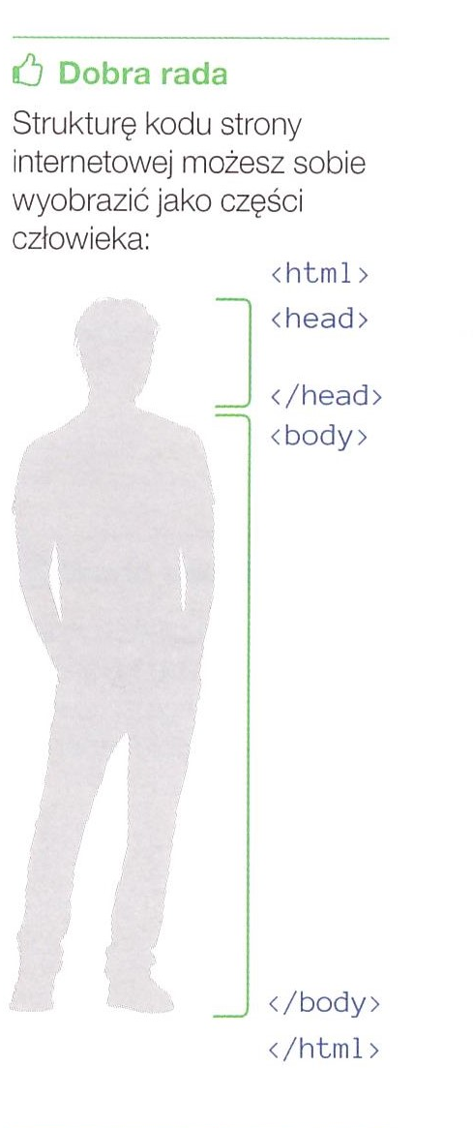

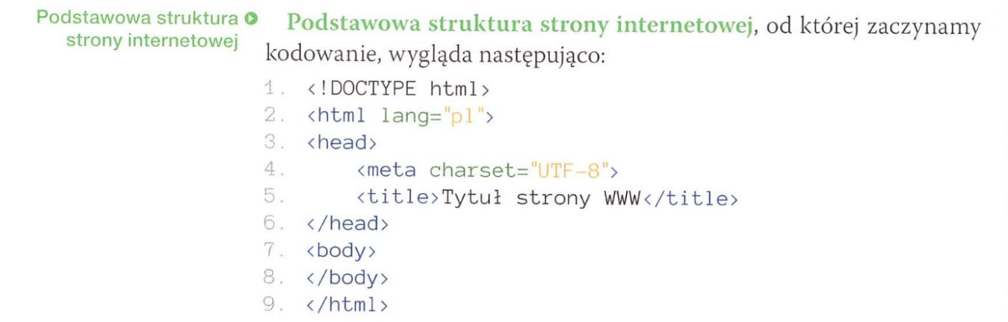

https://pl.khanacademy.org/computing/computer-programming/html-css/intro-to-html/pt/html-basics
